ТЕПЛО СЕРДЕЦ ДЛЯ МИЛЫХ МАМ
Праздничная программа для старших дошкольников,
посвященная Дню матери

1-я ВЕДУЩАЯ (Галина Дмитриевна сидит за экраном самодельного телевизора) : Здравствуйте, дорогие друзья!
2-я ВЕДУЩАЯ: (Ирина Анатольевна в зале) Здравствуйте, любимые мамы!
1-я ВЕДУЩАЯ: Сегодня для вас мы подготовили специальный праздничный канал "Тепло сердец для милых мам!".
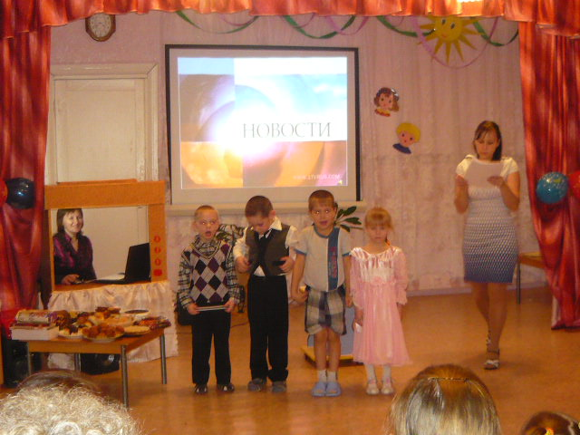
2-я ВЕДУЩАЯ: А сейчас познакомьтесь, пожалуйста, с участниками наших программ. Встречайте!
Музыка, входят дети, проходят круг пол залу, садятся.
1-я ВЕДУЩАЯ: На нашем праздничном информационном канале вы увидите следующие передачи:
2-я ВЕДУЩАЯ: "Новости",
1-я ВЕДУЩАЯ: «Истории в деталях»
2-я ВЕДУЩАЯ: "Пока все дома",
1-я ВЕДУЩАЯ: "Поэтическая страничка",
2-я ВЕДУЩАЯ: "Смак", «Очумелые ручки»
1-я ВЕДУЩАЯ: И закончит нашу программу прогноз погоды на завтра.
2-я ВЕДУЩАЯ: Кроме того, праздничный канал украсят музыкальные и танцевальные паузы, игры и специальные репортажи.
2-я ВЕДУЩАЯ: А сейчас мы вас познакомим с новостями этого дня..
Звучит заставка "Новости".
1-я ВЕДУЩАЯ: Здравствуйте, в эфире новости. Сегодня вся страна готовится встретить День мамы. В эти минуты в детском саду "Надежда" проходит праздничный утренник. Смотрите прямую трансляцию из музыкального зала!
Звучат стихи для мам.
1-й РЕБЕНОК:
В детском саду суматоха и шум,
Скоро начнется! Где мой костюм?
2-й РЕБЕНОК:
Топот, движенье, споры, смешинки,…
Что же за праздник готовится тут?
Видно, почетные гости придут!
3-й РЕБЕНОК: Может, придут генералы?
ДЕТИ (хором): Нет!
4-й РЕБЕНОК: Может, придут адмиралы?
ДЕТИ (хором): Нет!
5-й РЕБЕНОК: Может, герой, облетевший весь свет?
ДЕТИ (хором): Нет! Нет! Нет!
6-й РЕБЕНОК:
Гадать понапрасну бросьте,
Смотрите, вот они, наши гости,
Почетные, важные самые!
ДЕТИ (хором): Здравствуйте, наши мамы!

1-йВЕДУЩИЙ: А сейчас представляем программу «Истории в деталях»
Заставка. « Истории в деталях» (история праздника)
А вы знаете, что праздник день Матери отмечается в соответствии с Указом Президента РФ Б. Н. Ельцина от 30.01.98 г. N 120. Праздник отмечается в последнее воскресенье ноября.
Российских матерей всегда отличали щедрость души, преданность, самопожертвование, любовь и великое терпение. И сегодня они бережно хранят семейный очаг, учат детей добру, взаимопониманию, нравственности. Официальное объяснение этого праздника таково:
Празднования Дня матери - это традиция, уходящая корнями в древние культуры, её следы можно обнаружить в греческой цивилизации раннего периода, когда во время празднования прихода весны люди чествовали Рею - мать богов.
В языческих религиях почтение матери выражалось не только матери-человеку. Чествование Матери-Земли можно ясно наблюдать в древнем Риме, культуре кельтов, Майя и других доисторических цивилизациях. Христианский культ Богородицы также сыграл важную роль в формировании Дня матери, каким мы его знаем сегодня.
Во многом этому особенному дню мы обязаны британцам. Примерно с 1600 года они отмечали праздник, который назывался Материнское воскресенье. В четвертое воскресенье Великого поста проходило чествование английских матерей. Богатые предприниматели предоставляли своим служащим выходной день, чтобы они могли вернуться в семьи и провести один день со своими матерями. Для создания праздничной атмосферы изготовлялся особый кекс с цукатами и коринкой, который назывался материнским. Кекс готовится из белой муки, пряностей и сухофруктов и, подобно рождественскому пирогу, покрывается марципаном. Иногда он украшается маленькими шариками из марципана, которые символизировали 12 христианских апостолов.
День матери отвечает лучшим традициям отношения россиян к материнству, объединяет все слои российского общества на идеях добра и почитания женщины-Матери. Кроме того, как считают многие, необходимо повышать статус женщины-матери.
День матери — праздник сравнительно молодой. Он еще не имеет установившихся традиций, в семейном кругу его мало кто отмечает. Но, надеемся, что со временем значение этого дня возрастет, потому что по смыслу и содержанию это самый святой праздник.
Ведущий 2: Дорогие наши мамы! Сегодня в День Матери мы приветствуем вас в нашем зале и хотим порадовать своими выступлениями. А подготовили их ваши самые дорогие, самые любимые, самые очаровательные дети.
1-я ВЕДУЩАЯ: Пришло время для поэтической странички. И, конечно, она посвящена сегодня маминому празднику, снова мы возвращаемся в музыкальный зал д\с «Надежда».
Дети строятся в полукруг, читают по очереди стихи.
7-й РЕБЕНОК:
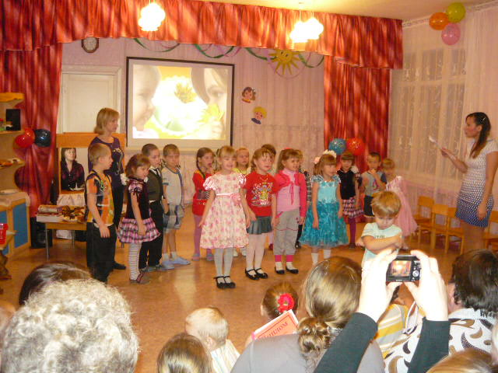
Сегодня праздник, ярких красок,
Он приходит к нам как друг,
Праздник ласки, праздник сказки,
Добрых глаз и нежных рук.
8-й РЕБЕНОК:
Это праздник послушанья,
Поздравленья и цветов,
Прилежанья, обожанья,
Праздник самых нежных слов.
9- ребенок:
Признаемся вам в любви.
Пред мамой мы встаем на колени,
Всегда мы преклоняемся пред ней.
Пусть говорят, что мы не современны,
Целуем руки мамочке своей.
Мы любим вас так пламенно и жарко
Не только в праздник, но в будний день.
И сердце от любви пылает ярко ,
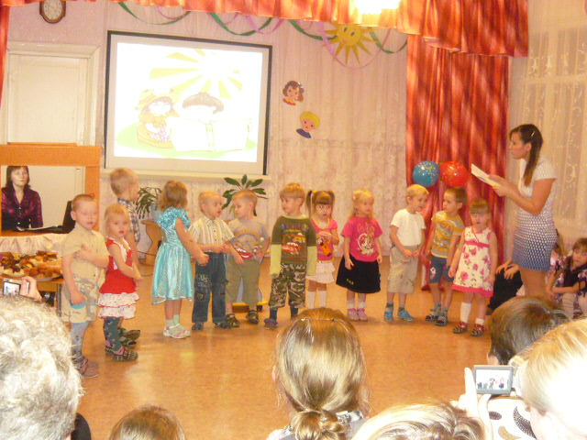
И петь для вас любимых нам не лень.
Песня « ……………………………………………………………………………..»
9-й РЕБЕНОК:
Пусть солнышко ласково светит,
Пусть птицы встречают зарю!
О самой чудесной на свете,
О маме моей говорю.
10-й РЕБЕНОК:
Как много их, добрых и нежных,
Сегодня на праздник пришло,
Пускай на улице снежно,
Но в сердце у нас тепло.
12-й РЕБЕНОК:
Пусть льется песенка ручьем
И сердце мамы согревает,
Мы в ней про мамочку поем,
Нежней которой не бывает.
Песня «……………………………………………………………………………….»
Дети садятся. Звучит музыка из передачи "Пока все дома", выходит ребенок и ведущий телепередачи.
1-й ВЕДУЩИЙ: В эфире передача "Пока все дома" Ирина Анатольевна и Светлана отправились в гости к нашим мамам.
2-й ВЕДУЩИЙ:
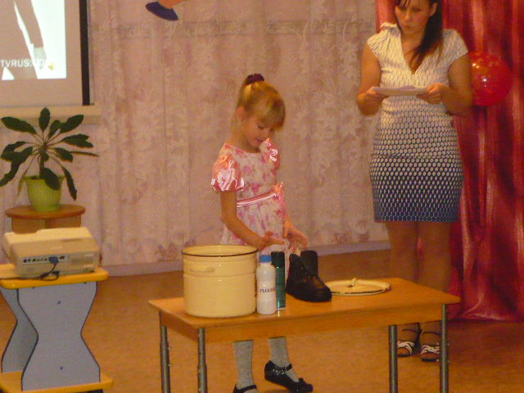
.(подходит с микрофоном к мамам, задает первый вопрос одной из мам, та отвечает, второй вопрос ведущий задает ребенку – как ты ласково называешь свою мамочку?) Здравствуйте! Представьтесь, пожалуйста. Как Вас зовут? Сколько у вас детей? как зовут ваших детей? Ставите ли вы их в угол? В какие игры вы играете с вашим ребенком? Скажите, пожалуйста, где Вы работаете? А теперь вопрос такой: любите ли вы готовить? Предлагаю прервать нашу программу и передаю слово ведущему программы "Смак".
заставка передачи "Смак"
1-й ВЕДУЩИЙ: Специально для детей, в помощь уставшим мамам, я предлагаю оригинальный праздничный суп. Запишите рецепт, а расскажет о нем…………
(инсценирует ребенок)
"Вредные советы"
(атвор: Г. Остер)
Если ты остался дома
Без родителей один,
Предложить тебе могу я
Интересную игру
Под названьем "Смелый повар"
Или "Храбрый кулинар".
Суть игры в приготовленье
Всевозможных вкусных блюд.
Предлагаю для начала
Вот такой простой рецепт:
Нужно в папины ботинки
Вылить мамины духи,
А потом ботинки эти
Смазать кремом для бритья,
И, полив их рыбьим жиром
С черной тушью пополам,
Бросить в суп, который мама
Приготовила с утра.
И варить с закрытой крышкой
Ровно семьдесят минут.
Что получится, узнаешь,
Когда взрослые придут.
1-Й ВЕДУЩИЙ: Спасибо большое за рецепт, но мы такой суп готовить не будем, а лучше посмотрим, что нам приготовили наши дорогие мамы и бабушки..
Конкурс для мам (презентация кулинарных и кондитерских изделий мам)
(вручение дипломов за участие)
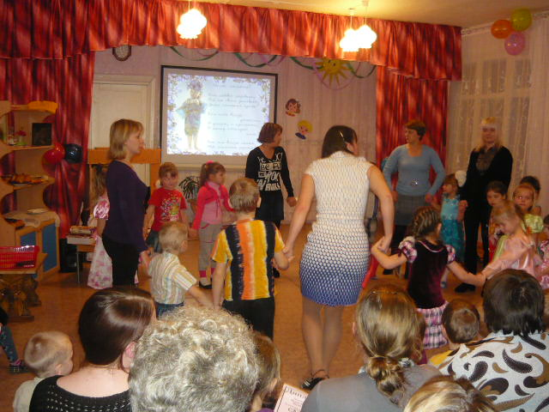
1-я ВЕДУЩАЯ: А теперь приглашаем на веселую разминку!
Игры с мамами "Угадай маму по голосу". Игра с платком.
1-й ВЕДУЩИЙ : А сейчас - рубрика "Очумелые ручки". Чтобы порадовать маму, нужно взять картон, бумагу, клей и немного хорошего настроения. Из всего этого легко приготовить вот такую поделку! А наши дети уже приготовили свои поделки мамам. Подарите, пожалуйста, ребята, свои сувениры любимым мамочкам!
Дети вручают мамам сделанные подарки.
2-й ВЕДУЩИЙ: А у наших мамочек самые умелые ручки, вот, сколько они смогли сделать…
Презентация изделий изготовленных мамами.(вручение дипломов)
1-я ВЕДУЩАЯ: А теперь прогноз погоды на завтра. (звучит музыка, обычно сопровождающая телепрогноз погоды) Завтра на всей территории нашей страны сохранится ясная и солнечная погода. Температура сердца наших мам и их детей 36 и 5 градусов тепла. В последующие два дня осадков в виде слез и тумана на лице не ожидается. И вообще, не забывайте, что после зимы сразу наступит весна, давайте дарить друг другу тепло сердец и хорошее настроение!

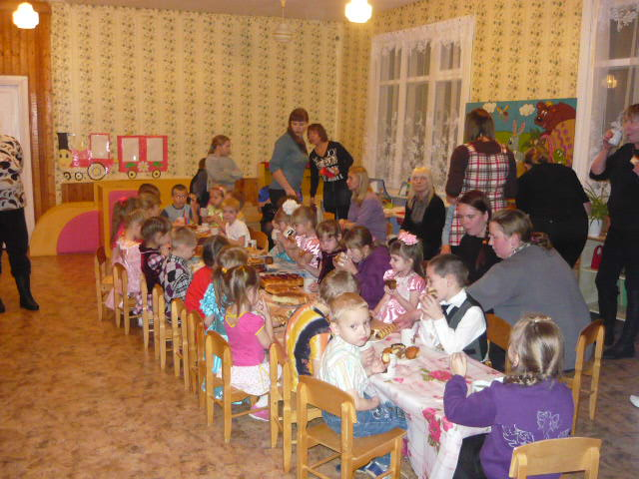
2-й ВЕДУЩИЙ: А мы заканчиваем свою работу в эфире опросом общественного мнения. Наш специальный репортаж.
"Пожелания маме" - высказываются все дети, начиная словами "Я хочу, чтобы моя мама..."
2-я ВЕДУЩАЯ: А мы завершаем наш праздник. Дорогие мамы, еще раз поздравляем вас с праздником и желаем вам всего самого светлого и доброго! Пусть всегда согревают вас улыбки ваших детей! Приглашаем на чаепитие……

